
MUSKELTRAINING
Fachärzte für Allgemeinmedizin
Palliativmedizin, Notfallmedizin
Akupunktur, Chirotherapie, Ernährungsmedizin
Ringstraße 39, 91555 Feuchtwangen
Tel.: 09852/9130, Fax: 09852/3943
Email: Info@hausarztundmehr.de
FÜR DIE LENDENWIRBELSÄULE
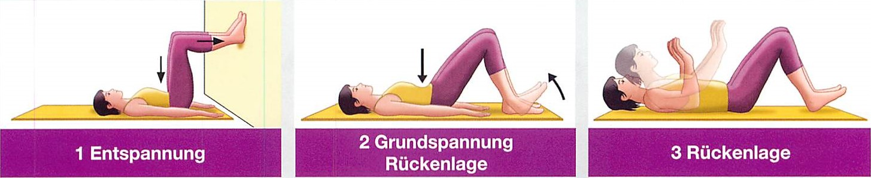
Fußspitzen anziehen, Fersen auf den Boden drücken, Bauch- und Gesäßmuskulatur anspannen und Lendenwirbelsäule auf den Boden pressen
Kopf- und Schulter anheben, dann Arme leicht anheben und gegen einen gedachten Widerstand drücken
Füße mit leichtem Druck gegen die Wand und Wirbelsäule gegen den Boden pressen, danach Spannung wieder abbauen

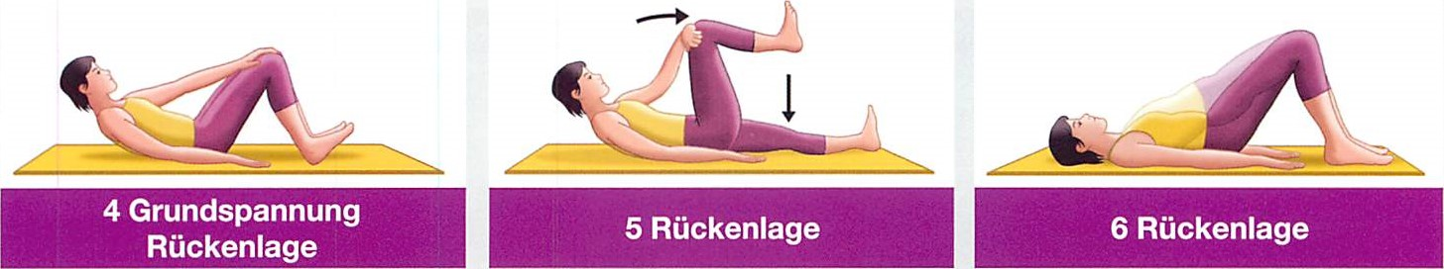
Gesäß und Wirbelsäule anheben und Bauch- und Gesäßmuskulatur anspannen
Mit der rechten Hand das linke Bein berühren und 5-10 Sekunden halten, für die andere Seite Übung wiederholen
Linken Arm und rechtes Bein auf den Boden drücken, mit der rechten Hand gegen das linke Bein drücken, danach Seitenwechsel

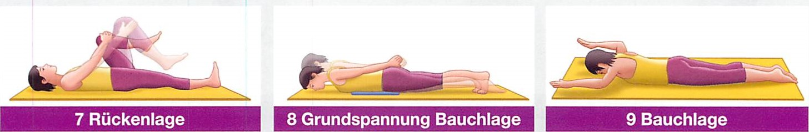
Arme in U-Form anheben und die Schulterblätter Richtung Wirbelsäule zusammenschieben
Kissen unter den Bauch legen, Fersen wegdrücken, Kopf leicht anheben
Knie mit beiden Händen umfassen und zur Brust ziehen, Arme danach strecken und Knie gegen den Händewiderstand Drücken

Katzenbuckel bilden
Beine und Arme in der Waagerechten
Arme leicht anheben und nach beiden Seiten leicht verlagern

Generelle Empfehlungen
- Spannungsübungen 5 – 10 Sekunden
- Gleichmäßiges Atmen
- Übermäßige Bewegungen in vorgeschädigten Körperteilen vermeiden
- Übung täglich 5 – 30 Minuten
- Nie gegen den Schmerz üben
- Übungen 2-3-mal wiederholen, dazwischen pausieren

EMPFEHLUNGEN
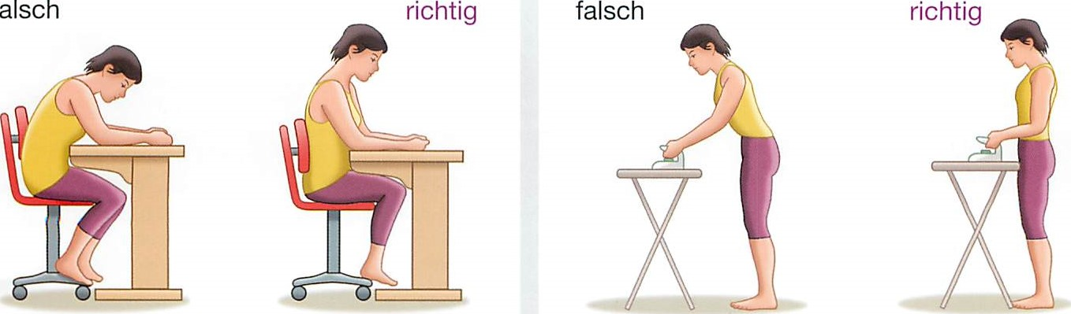
FÜR DEN ALLTAG
Möglichst aufrecht stehen
Stuhllehne so einstellen, dass der Rücken 15-20 cm über der Sitzfläche gestützt wird; Sitzhaltung immer wieder verändern oder unterbrechen

falsch richtig falsch richtig

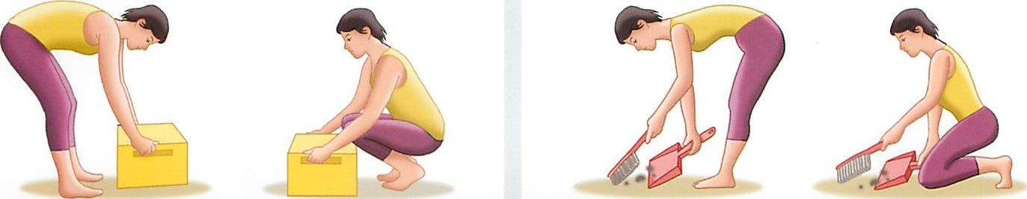

In die Knie gehen und Gegenstand mit geradem Rücken Möglichst nicht lange in gebückter Haltung
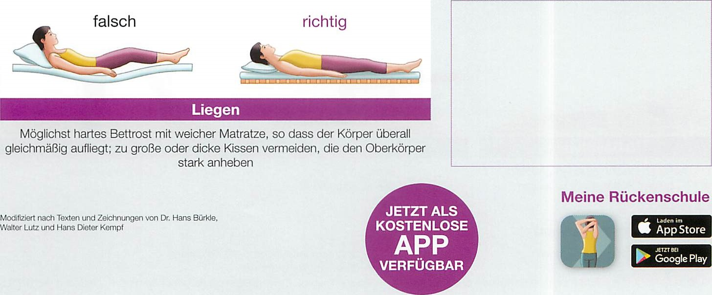
Bei anhaltenden Schmerzen über 14 Tage ärztliche Wiedervorstellung empfohlen.
Gegebenenfalls unterstützend Akupunkturbehandlung /achtsame Chirotherapie/manuelle Therapie in unserer Praxis möglich.
Wir wünschen gute Besserung Dr. Sitter & Team
Überreicht
durch:
anheben
arbeiten

